*Petrochemical*

6/2018

Specificationsmaychangewithoutnotice.

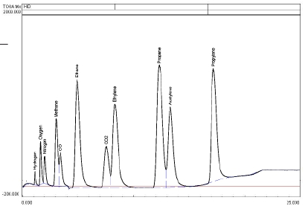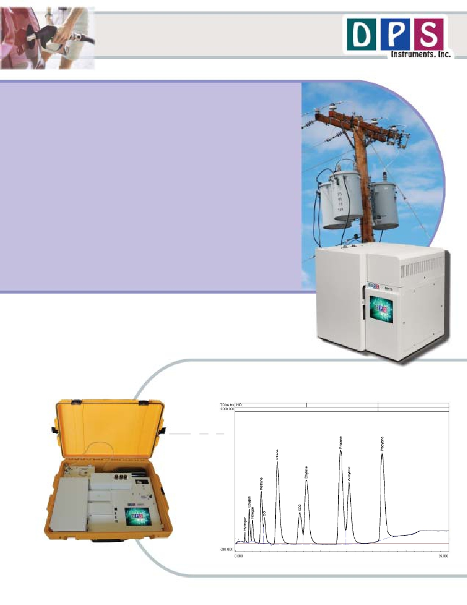

*Transformer Oil Gas Analysis - TOGA*

*www.dps-instruments.com*

The DPS TOGA GC Systems are designed to analyze oil from

electrical insulation materials that may have decomposed under

thermal, or electrical stresses. The gaseous decomposition products

indicate the type of fault inside the transformer. The DPS TOGA GC

Systems separate all 11 components in one injection; Hydrogen,

Oxygen, Nitrogen, Methane, Carbon Monoxide, Ethane, Carbon Dioxide,

Ethylene, Propane, Acetylene, and Propylene. All compounds are

detected with the sensitive and universal Helium Ionization Detector

(HID). Our innovative 2 column and valve configuration simplifies this

analysis. The DPS TOGA GC Systems follows ASTM 3612C for gas

analysis using headspace injection. The headspace sample can be

injected using a multi-vial autosampler, or a single sample headspace

accessory can be built into our Series 600 Lab GC, or the Portable

Companion 2, allowing you to take the analyzer with you into the field.

Only a small tank of Helium is need to operate the GC System. The

fast heating and rapid cooling column oven in every DPS GC assures

rapid sample turnaround. The fully integrated TOGA GC Analyzer

Systems are small and lightweight and all DPS systems are modular

for expandability, upgrades, and easy service.

*Available Configurations Include:*

600-C-078 - Series 600 TOGA GC Analyzer (HID, Headspace Concentrator, 2 Columns)

500-C2-078 - Companion 2 Portable TOGA GC Analyzer (HID, Headspace Concentrator,

2 Columns)

Series 600 GC

TOGA - Gas Analysis

Component Area  ppm

Hydrogen 831.2  1000

Oxygen 2722.6  1000

Nitrogen 2147.6  1000

Methane 7037.0  1000

CO 3685.2  1000

Ethane 24484.2  1000

CO2 7996.0  1000

Ethylene   19515.4  1000

Propane 30906.7  1000

Acetylene  18363.6  1000

Propylene  27521.3  1000

HID Detector

Detector Temperature = 200C

Collector = -100V

High Voltage = 800V

Carrier = Helium @ 200 kPa

Column = Mol Sieve & Silica Gel in Series

Temp Program = 60C (4 min) to 220 @ 10C/min

Companion 2 Portable GC

(with Headspace Concentrator)

**DPS Companion 2 TOGA Layout**

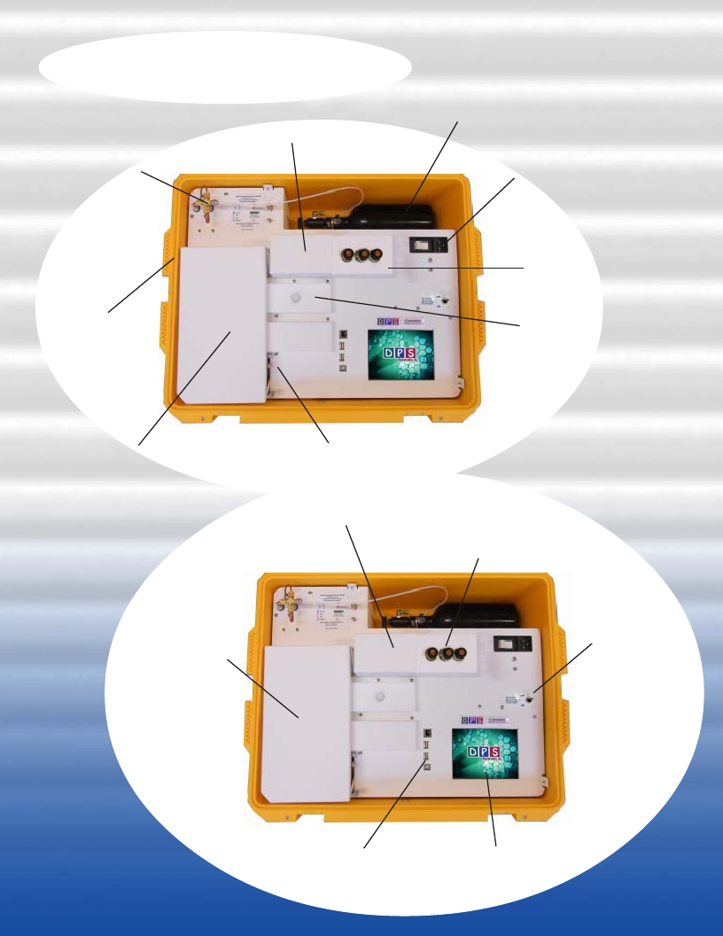

**Valve Oven**

**Small High Pressure Gas Cylinder**

**Gas Connections**

**Rugged**

**watertight**

**case**

**GC Oven**

**2 Columns**

**inside Oven**

**Power connection**

**with breaker**

**and line filter**

**Vial Heater**

**and Cover**

**Detector**

**On-Column Injector**

**Valve Oven**

**Headspace Vials**

**HID Switch**

**USB Connections**

**Color Touchscreen**

**Plumbing Diagram**

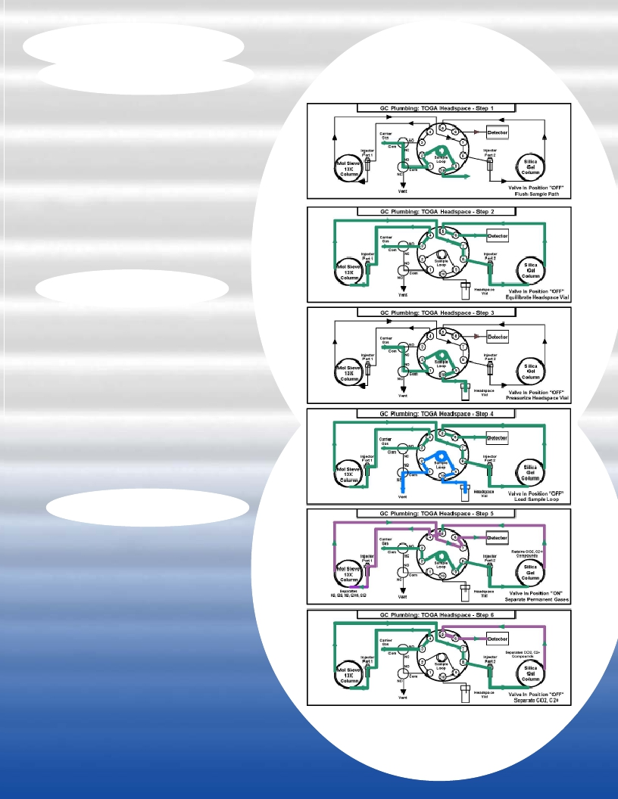

**TOGA Headspace Concentrator -** The

Headspace Concentrator for Companion GC’s

are built right in to provide the shortest

possible sample path. The Sample Vial is

heated and then consistently Pressurized

before loading the Sample Loop. A fixed

Sample Loop ensures reproducible sampling

and the sample lines are Flushed between

analyses to limit any cross over contamination.

The entire sequence of the Headspace

Concentrator is automated through the

Timeline sequence of the DPS GC Control

Software for the analysis of one sample at a

time, while two other samples are heated to

equilibrate.

**TOGA Plumbing Diagram -** In the 1st Step

the carrier gas is diverted to Flush out the

Sample Lines between runs. During the 2nd

Step the carrier gas flows to the analytical

column and the Headspace Vial is heated with

the Vial Heater and allowed to equilibrate. The

Sample Probe is then inserted into the

Headspace Vial. During the 3rd Step the

Headspace Vial is pressurized for a few

seconds. In the 4th Step the sample is loaded

onto the Sample Loop by releasing the

pressure in the headspace vial. In the 5th Step

the Sample Valve is rotated to the ON position

and the carrier gas sweeps the components

from the Sample Loop onto the analytical

columns.

**TOGA Column Configuration -** The unique 2

column configuration simplifies the compound

separation and analysis of the TOGA

Headspace sample. The columns are plumbed

in series through the same Sample Valve as

the Headspace Concentrator.

In Step 5 the Sample Valve is rotated to Inject

the sample onto the analytical columns. The

Silica Gel column retains CO2 & the C2+

hydrocarbons, while the lighter compounds

(H2, O2, N2, CH4, & CO) pass through and

are further separated on the Molecular Sieve

column. Once the lighter compounds have been

separated the valve is rotated back in Step 6

and the heavier compounds (CO2 & C2+

hydrocarbons) are separated on the Silica Gel

column.

**TOGA Headspace**

**Plumbing Diagram**

**TOGA Gas Chromatograph Features**



**System Configuration -** A Simple and efficient configuration using two packed columns, one valve,

and a single HID Detector. The Silica Gel column separates all of the compounds except it has trouble

with the permanent gases. To solve this problem, we have added a Molecular Sieve column in series

with the Silica Gel column to separate the permanent gases. Once they are separated we switch the

valve back to take the Molecular Sieve column out of the sample path and let the remaining

compounds travel through the Silica Gel column to the HID detector.

**Sample Information -** The eleven most common compounds are included in this analysis scheme

which meets ASTM-D3612C methodology. The compounds included in this method are H2, O2, N2,

CH4, CO, C2H6, CO2, C2H4, C2H2, C3H6, and C3H4. The results from the analysis of these

compounds helps target the underlying fault condition of the transformer. The action levels indicate

the concentration levels where the falut is severe and action should be taken to mitigate any possible

dangerous situation.

**Parts per Million (ppm)**

**No.** **Compound      Detection Limit** **High Concentration** **Action Level**

**1** **Hydrogen** **50** **20,000** **100-500**

**2** **Oxygen** **10** **20,000** **NA**

**3** **Nitrogen** **10** **20,000** **NA**

**4** **Methane** **10** **20,000** **100-400**

**5** **Carbon Monoxide** **10** **20,000** **100-1000**

**6** **Ethane** **10** **20,000** **100-400**

**7** **Carbon Dioxide** **10** **20,000** **150-3000**

**8** **Ethylene** **10** **20,000** **500-2000**

**9** **Propane** **10** **20,000** **100-500**

**10** **Acetylene** **10** **20,000** **100-400**

**11** **Proplyene** **10** **20,000** **100-500**

**Headspace Accessory -** The built-in headspace vial accessory, including vial heater, sample valve,

pressure and vent solenoids, and sampling probe help automate the TOGA analysis in either the

Companion or Series 600 GC TOGA Systems. The pre-purged vial containing the oil sample is heated

and allowed to equilibrate in the vial heater prior to analysis. There are positions for 3 vials, so once

the first has equilibrated, the analysis can proceed one sample after another. The analysis is only

manual as far as the user needs to insert the sample probe into the headspace vial. The remainder

of the analysis sequence is automated.

**Headspace Autosampler -** For a completely automated TOGA System the Series 600 GC can be

equipped with a Headspace Autosampler with a 40 vial capacity. Once the vials are loaded the

atosampler and Series 600 TOGA GC System work in unison to analyze and report the sequence of

samples.

*TOGA GC Specifications:*



Electronics Module:

- Enter and store GC Methods via Color Touch Screen

- Actual and set-point display of all GC parameters

- Safety Limits on all user entered parameters

- Oven Temperature Programs (OTP) with Multiple Ramps

- Pressure Programs for Carrier Gases with Multiple Ramps

- Timeline for sequencing Relays and Valve

- Detector Control of all Parameters on one page

- Electronic Pressure Controllers (EPC’s):

Atmospheric Pressure & Temperature Compensation

EPC Pressure Control with 0.1 kPa set-point resolution

- Plug and Play GC Control, Oven, and Detector Board

- Microprocessor Controlled

- Proprietary Digital Signal Processing

- Digital Signal Outputs for each Detector

- Universal voltage input (85 – 240 Vac) with line

filter and breaker.

Detector:

HID – Helium Ionization Detector (10 ppm detection limit,

dependent on sample loop size)

- 400**o**C Temperature Limit with 0.1**o**C set-point resolution

- 24-bit Digital Outputs for the detector via USB

- EPC Pressure Control with 0.1 kPa set-point resolution

Columns:

1m Molecular Sieve

2m Silica Gel

Results:

Automatically calibration corrected and reported in % or ppm

*Lab Quality Analyses in the Field,*

*“It Goes with you Anywhere!”*

Series 600 Oven Module:

- Ambient to 400**o**C Column Oven

- Up to 100**o**C per/min Oven Ramp

- Fast Cooldown 300**o**C to 50**o**C in 3.5 min

- 1000 watt total Heater Elements

- Temperature Ramps with 0.1**o**C set-point resolution

- 23 x 23 x 20 cm area for Glass, SS, or Capillary Columns

Companion 2 Oven Module:

- Ambient to 325**o**C Column Oven

- Up to 80**o**C per/min Oven Ramp

- Fast Cooldown 300**o**C to 50**o**C < 4 min

- 200 watt Heater Element

- Temperature Ramps with 0.1**o**C set-point resolution

- 12.5 x 10.5 x 12.5 cm area for Packed, or Capillary Columns

- 7 amps at 48 Vdc total power consumption

Built-In Accessories:

- Sample Valve - Electronically Actuated

- Heated Valve Oven

- Headspace Concentrator

- Flow Control Solenoids

Injector:

- Heated On-column Injector

- Multiple Pressure Ramps with 0.1 kPa set-point resolution

Data Communications:

- Bi-directional communication with popular Data System

Network Connectivity:

- Enterprise Compatible Network GC running Windows XPe

- Ethernet Connection using Windows Network Protocol

- On Board ETX Computer for GC Control and

Data Acquisition

- Remote Control of GC and Data Acquisition

over LAN